**Оказание первой помощи при ранах: резаные, рваные, рубленные**

По статистике, 70 % летального исхода от различных ран приходится на случаи бездействия очевидцев или неграмотных доврачебных действий, при этом пострадавший погибает еще до приезда скорой помощи. Многих смертей можно было бы избежать, если бы люди знали о том, что делать в чрезвычайной ситуации и как помочь травмированному человеку.

В статье расскажем о таких травмах, как раны, дадим их классификацию и подскажем, как оказать первую медицинскую помощь до прибытия врачей.

Виды ран и их описание

Рана – это травма, характеризующаяся нарушением целостности кожи и слизистой оболочки. Выделяют множество видов ран:

1. По наличии инфекции – гнойные, свежеинфицированные и асептические.
2. По характеру повреждений – открытые и закрытые.
3. По объединению с анатомическими полостями – проникающие и непроникающие.
4. По характеру повреждений – простые и сложные.
5. По расположению – раны головы, живота, руки или ноги и т.д.

Также классифицируют раны и по способам их нанесения – на огнестрельные и неогнестрельные. О последней группе повреждений поговорим ниже

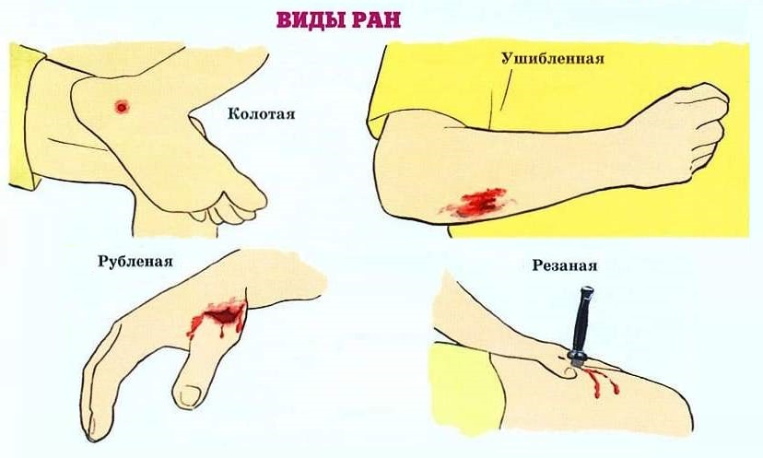

**Виды ран и их описание**

**Резаные раны**

Характеризуются ровными краями, длина повреждения слизистой превышает глубину. От повреждений других видов резаная рана отличается меньшей степенью поражения прилегающих тканей, однако глубина повреждений может быть большой.

Резаная рана образуется под воздействием острого предмета – ножа, стекла или бритвы. Боль при таком повреждении средней степени интенсивности, а кровотечение может быть обильным. Потенциальной угрозой для жизни пострадавшего является повреждение кровеносных сосудов или вскрытие полостей. Если же рана неглубокая – серьезной опасности нет, поврежденные ткани восстановятся быстро.

**Колотые раны**

Колотые раны образуются под воздействием какого-либо узкого и острого предмета – иглы, гвоздя, шила. Такие повреждения отличаются значительным превышением глубины над площадью поражения поверхностей. Боль при колотых ранениях умеренная, кровь из отверстия может не выступать, однако есть риск возникновения обильного внутреннего кровотечения.

Подобные травмы могут осложняться повреждением нервных волокон, кровеносных сосудов или внутренних органов. При определенных обстоятельствах есть угроза для жизни пострадавшего по причине внутренних кровотечений или инфицирования.

**Рваные раны (ушибленные**)

Наносятся по касательной тупым, тяжелым предметом и характеризуется большой площадью повреждения. Сила воздействия при этом значительно превышает эластичность мягких покровов, что приводит к отслойке и снятию кожи, разрушению тканей. Площадь повреждения, обычно, значительная.

При рваных ранах нарушается снабжение отдельных участков тканей питательными веществами, что приводит к развитию некроза. В большинстве случаев повреждения не глубоки, но обширны. Интенсивность кровотечения может быть меньше, в сравнении с разными и рубленными ранами, но инфицирование будет выражено сильнее за счет большего загрязнения.

**Рубленные раны**

Образуются при ударе тяжелым и острым предметом, чаще всего топором. Отличаются большой глубиной повреждения при относительно малой площади. Рубленые раны имеют признаки резаных и ушибленных, при этом может нарушаться целостность внутренних органов, анатомических полостей, костей и кровеносных сосудов.

Рубленые раны практически всегда осложняются развитием некроза. Боль очень сильная, кровотечение средней степени интенсивности, может быть как наружным, так и внутренним.

**Общие меры доврачебной помощи**

Открытые раны сопряжены с повышенным риском развития инфекционных процессов, кроме того проявляются обильными или умеренными кровотечениями, которые угрожают жизни пострадавшего. Многое зависит от того, насколько грамотно оказана первая помощь, которую нужно проводить в определённом порядке.

**Особенности огнестрельных ранений - отличие от неогнестрельных ран**

Принципиальное различие между огнестрельными и неогнестрельными ранениями заключается в том, что при огнестрельной травме зона повреждения не ограничивается раневым каналом, а распространяется далеко за его пределы под действием энергии не только прямого, но и бокового удара. Согласно данным литературы, соотношение энергии прямого и бокового ударов зависит от контактной скорости снаряда (т.е. скорости в момент контакта снаряда с телом человека), плотности тканей, массы, калибра пули, формы ее ударной поверхности и траектории продвижения внутри тела. Прямой удар вызывает размозжение, разрывы и расщепление мягких тканей, раздробление костной ткани. Повреждающее действие бокового удара заключается в образовании временной пульсирующей полости с распространением ударной волны. В настоящее время образование позади движущейся пули временной пульсирующей полости связывают со своеобразной ударной волной, распространяющейся со скоростью звука в мягких тканях организма (эта величина близка к скорости звука в воде — около 1440 м/с). Временная пульсирующая полость в тканях отсутствует при скорости ранящего снаряда менее 300 м/с, а по мере увеличения скорости она появляется и прогрессивно увеличивается. Исследования динамики развития временной пульсирующей полости показали, что в зависимости от баллистических свойств нули полость во время своего существования (от 14 до 20 миллисекунд) совершает 2-3 пульсации, что вызывает резкие повышения давления в тканях. Размеры этой полости в 10 и более раз превышают размеры ранящего снаряда. В связи с этим в области огнестрельного ранения различают 3 зоны: раневой канал, зона контузии или первичного травматического некроза и зона молекулярного сотрясения.

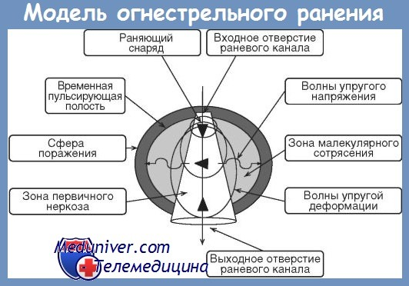

Раневой канал представляет собой зону уничтоженных энергией тканей, заполненную сгустками крови, детритом, обрывками размозженных тканей и одежды, фрагментами огнестрельного снаряда и другими инородными телами. В зоне, непосредственно прилежащей к раневому каналу, через 4-6 ч после ранения выявляется некроз тканей. Судьба тканей в зоне молекулярного сотрясения во многом зависит от функциональных изменений, возникающих как в зоне повреждения, так и в организме в целом. При большой кровопотерс, травматическом шоке III—IV степени возникает некроз. Если явления кровопотери и шока своевременно купированы, нарушений гемодинамики и гомеостаза нет, некроза не происходит. Поэтому при огнестрельных ранениях непосредственные результаты повреждений (особенно мышечной и костной тканей) становятся ясными только к концу 2-3-х суток после ранения. Величина некроза определяет характер и объем хирургического лечения огнестрельных ранений и имеет большое значение в патогенезе развивающихся в последующем серьезных осложнений. В основе действия огнестрельного снаряда на живой организм лежит гидродинамический удар, который возникает в тканях, содержащих большое количество воды и заключенных в плотные оболочки (капсулы паренхиматозных органов, стенки кишечника, сосудов, костно-мозговых каналов). Снаряд отдает свою энергию тем участкам тканей, которые лежат на его пути. Эти частицы приходят в движение, они становятся «вторичными снарядами» и часть полученной энергии отдают соседним частицам, те также приходят в движение и сталкиваются с новыми частицами. Этот процесс продолжается до тех пор, пока скорость смещающихся частиц не станет равной нулю. Движение частиц больше всего выражено в направлении полета пули (92%) и гораздо меньше — в сторону и назад (8%). Потеря энергии (или, что одно и то же, передача энергии) ранящего снаряда прямо пропорциональна величине кинетической энергии пули в момент контакта с телом, длине раневого канала, плотности тканей, площади поперечного сечения пули, но обратно пропорциональна массе этого огнестрельного снаряда. Кувыркание, фрагментация и деформация пули намного увеличивают передачу кинетической энергии тканями и разрушают их. В зависимости от направления и скорости ранящего снаряда огнестрельная рана может быть слепой, когда имеется только входное отверстие и ранящий снаряд останавливается в теле пострадавшего, и сквозной, когда кроме входного отверстия имеется и выходное («ранение навылет» по старой терминологии), а также касательной, когда начало и конец раневого канала не имеет входного и выходного отверстия, а рана имеет вид поверхностной или глубокой борозды. Как известно, по признаку проникновения в серозные полости все раны делят на непроникающие и проникающие. Принято считать, что непроникающие ранения намного безопаснее проникающих, так как при таких ранениях повреждений внутренних органов не происходит. Еще в 1996 г. П. Г. Брюсов и Э. А. Нечаев в руководстве по военно-полевой хирургии отмечали, что «в случаях непроникающих ранений повреждаются лишь мягкие ткани грудной стенки, чаще без переломов ребер. Они относятся к категории легких и протекают, как правило, без серьезных осложнений». А. К. Ревской и соавт. непроникающие ранения также относили к легким ранениям, подлежащим первичной хирургической обработке в третью очередь. Эти же положения отражены в Указаниях по военно-полевой хирургии, предназначенных для медицинского состава Вооруженных сил России.

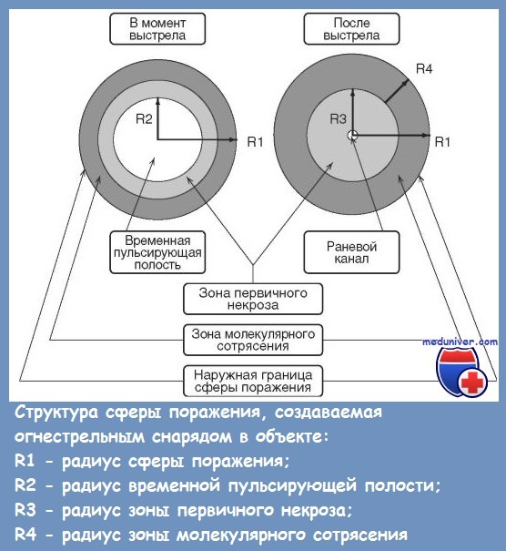

Но уже в 2004 г. Е. К. Гуманенко и соавт. отметили, что при пулевых непроникающих ранениях груди «возможно повреждение легких за счет энергии бокового удара с формированием ушиба легкого и даже гемопневмоторакса». Еще одно заблуждение касается утверждения, что выходное отверстие при огнестрельном ранении всегда больше входного и имеет вид рваной раны с дефектом кожи, в то время как входное отверстие соответствует диаметру ранящего снаряда. Это представление, введенное Г. Дюпюитреном в начале XIX века, вот уже 200 лет кочует из учебника в учебник. На самом деле Г. Дюпюитрен обосновывал свое утверждение результатами эксперимента, когда при простреливании одной пулей нескольких досок, поставленных в ряд, размеры отверстий в задних досках были больше, чем в передних. Н.И. Пирогов установил, что выходное отверстие бывает больше входного в тех случаях, когда на пути ранящего снаряда встречается плотная ткань (кость). Действительно, гораздо более поздними исследованиями установлено, что в таких случаях резко возрастает передача кинетической энергии плотным тканям, и они буквально взрываются, в то время как сам ранящий снаряд эту энергию быстро теряет. При ударе пули о плотную ткань ее вращение вокруг оси прекращается, продольное направление продвижения в тканях сменяется опрокидыванием, беспорядочными изменениями вращения и направлений — «кувырканием». В то же время высокоскоростные пули могут при этом пробивать округлые дефекты в плоских костях (лопатка, грудина, крылья подвздошных костей), после чего продолжать линейное направление продвижения. Соотношение размеров входного и выходного отверстий также зависит от контактной скорости и плотности тканей, с которыми сталкивается пуля. При кинетической энергии, равной нескольким сотням джоулей, пуля разрывает кожу, мягкие ткани и дробит кости. Раны, как правило, сквозные. Так, при выстрелах в упор из автомата АК или карабина СКС размер входного отверстия оказывается даже больше, чем выходного [Деньковский А. Р.]. При контактной энергии, равной нескольким десяткам джоулей (скорость более 250 м/с), пуля как пробойник образует округлый дефект, не только в коже, но и в кости. При энергии в несколько джоулей (скорость менее 150 м/с) пуля действует как клин, натягивая кожу и разрывая ее. Характерными являются слепые ранения из травматического оружия. При скорости менее 70 м/с пуля действует как тупой предмет и обладает контузионным действием, вызывая ссадины кожи и кровоизлияния в подкожной клетчатке грудной и брюшной стенки.

В ходе подготовки данной статьи для пользователей сайта MedUniver.com использованы труды М.М. Абакумова, Л.Н. Анкина, О.В. Воскресенского, А.А. Коржа, Н.В. Корнилова, А.Ф. Краснова, Л.Н. Цамалаидзе, R. Bryant, Dzh.Kenigs Knecht, P. A. Levine, D. Nix, P. Ogden, R.R.Simon

Источник: <https://meduniver.com/Medical/travmi/osobennosti_ognestrelnix_ranenii.html> MedUniver

Остановка кровотечения

Кровотечение несет основную угрозу для жизни пострадавшего. Так, при кровопотере 1-2 л (25 % от общего объема) риск развития шока и летального исхода возрастает в несколько раз. Поэтому, оказывая доврачебную помощь, важно правильно определить кровопотерю. Если пострадавший лежит на земле, и количество вытекшей крови не видно, сделать это можно с помощью прощупывания пульса. Если он составляет около 100 ударов/мин. – значит можно говорить о кровопотере 1 литра и более.

  Однако основную опасность имеет не объем потерянной крови, а скорость кровотечения.

Временная остановка кровотечения при ранах

Поэтому нужно сразу же останавливать кровотечение одним из следующих способов:

Оказать давление на рану. Способ подходит при колотых и резаных повреждениях. Травмированного человека нужно положить на спину, приложить к повреждению салфетку или платок и надавить на рану пальцами.

Прижать артерию пальцем. Способ хорош в комбинации с предыдущим и позволяет снизить интенсивность кровопотери, что важно для оценки ситуации и выбора дальнейших действий. В зависимости от локализации раны прижимается височная, сонная, плечевая или бедренная артерии к кости.

Сделать тампонаду. Способ подходит для остановки кровотечения при резаных или рубленных открытых ранах, имеющих большую глубину повреждения. Раневой канал тампонируют чистой салфеткой (не бумажной), платком или обрывком ткани.

Наложить давящую повязку. Накладывается на рану с целью снижения скорости потери крови. Перед наложением важно удостовериться в отсутствии в раневом канале инородных тел, в противном случае кровотечение усилится.

Согнуть и зафиксировать конечность. Предварительно в суставную впадину закладывают ткань, скрученную жгутом. Способ можно применять при отсутствии переломов и вывихов.

Накладывание жгута применяют лишь в двух ситуациях: если имеется сильное артериальное кровотечение или оторвана конечность. В остальных случаях подобная мера помощи нецелесообразна и принесет больше вреда, чем пользы.

Дезинфекция открытой раны

После остановки кровотечения нужно принять меры для предотвращения инфицирования через раневой канал.

Сделать это можно в следующей последовательности:

Обработать руки и края раны дезинфекционным раствором (йодом, спиртом, одеколоном и т.д).

Наложить чистый платок или отрезок ткани поверх открытой раны.

Наложить повязку. Она должна полностью покрывать рану и не быть сильно тугой.

Если ранение образовалось на ноге или руке – нужно принять меры по их обездвиживанию. Для этого накладывают шины или фиксируют конечность с помощью перевязки (косынки) в подвешенном состоянии. Подобные меры помогут предупредить появление гнойной раны и облегчат дальнейшее лечение пострадавшего.

Наложение повязок на раны

Обезболивание

Третий шаг, предназначение которого заключается в предупреждении развития болевого шока.

В зависимости от ситуации, для снятия болевого синдрома можно применять следующие препараты и методики:

анальгин в таблетках;

трамадол;

пакеты со льдом, снегом или холодной водой.

При ярко выраженном болевом синдроме может потребоваться введение промедола, фентанила или других препаратов.

Если бригада скорой помощи по каким-либо причинам не может быстро прибыть на место происшествия, нужно постараться организовать перевозку пострадавшего в ближайшую больницу. При этом важно следить за положением его тела, чтобы снизить риск развития осложнений и смягчить страдания. Например, при рваной ране на ноге или ранении живота нужно положить пострадавшего на спину, а при ранении в грудь – посадить, слегка наклонив вперед.

Нюансы доврачебной помощи при ранениях

Чаще всего очевидцы пытаются оказать помощь пострадавшему, но делают это неправильно, что приводит к более длительному восстановлению, а в тяжелых случаях – к смерти до приезда бригады СМП. Помимо алгоритма доврачебной помощи нужно знать еще ряд правил.

При повреждении сонной артерии нужно надавить на рану пальцами, затем «набить» раневой канал салфетками или чистой тканью, наложив сверху повязку.

При значительной потере крови (пульс от 100 ударов в минуту) нужно принять экстренные меры по остановке кровотечения, затем дать пострадавшему выпить воды и поднять немного вверх ноги.

При малейшем подозрении на перелом нельзя поднимать или сгибать конечности.

Если давящая повязка пропиталась кровью – снимать ее нельзя. Лучше наложить сверху еще один слой марли или ткани.

При обильных кровотечениях, в том числе и из резаной раны, лучше не тратить время на дезинфекцию рук, а сразу приступать к доврачебной помощи.

Нельзя самостоятельно извлекать из раны колющие предметы, а также любые посторонние тела – осколки стекла, железа, костей. В этом случае нужно с помощью свернутого в жгут бинта или марлевого тампона сделать кольцо. Оно должно заканчиваться выше постороннего предмета, оставлять его свободным и быть зафиксированным. Сверху накладывается стерильная или чистая повязка. Если инородный предмет небольшого размера и расположен неглубоко – можно попробовать его вымыть с помощью проточной воды.

До приезда врачей нельзя оставлять пострадавшего без присмотра, нужно его всячески ободрять, рассказывать о своих действиях, следить за самочувствием. Одежду лучше снять, если не получается – разрезать. По прибытии бригады скорой помощи нужно сообщить врачам о предпринятых действиях, введенных препаратах, времени травмирования. Эта информация поможет сберечь драгоценные минуты и увеличит для пострадавшего шанс на выживание.

Приведенные в статье этапы доврачебной помощи актуальны для ранений любой локализации, в том числе и для открытых ран живота, головы, груди. При этом в каждой ситуации есть свои тонкости. Так, при открытой резаной ране живота кровь останавливают методом тампонады, а выпавшие органы вправлять самостоятельно нельзя. Их окружают кольцом из скрученного жгутом бинта, или чистой ткани, накрывают сверху чистой повязкой и фиксируют. Перевозят такого пострадавшего только на спине.

При проникающем ранении в области грудной клетки нужно создать условия для герметизации раны, используя пленку, клеенку, лейкопластырь. Рану дезинфицируют, сверху накладывают герметизирующий материал и плотно фиксирует его с помощью лейкопластыря. Для обезболивания можно приложить к ране холод.

При ранениях головы – ее нужно зафиксировать. Посторонний предмет из раны извлекать нельзя. Если имеются симптомы травмы головного мозга – пострадавшему запрещено давать какие-либо обезболивающие средства. Нужно обеспечить травмированному покой и как можно скорее госпитализировать.

Источники:

Б.А. Самура. Первая доврачебная помощь. 2004.

Учебник Д.В. Марченко. Первая медицинская помощь при травмах и несчастных случаях. 2009.